**[](http://go.mail.ru/redir?q=%D0%BA%D0%B0%D1%80%D1%82%D0%B8%D0%BD%D0%BA%D0%B8%20%D1%83%D1%80%D0%BE%D0%B6%D0%B0%D0%B9&via_page=1&type=sr&redir=eJwBcQCO_2h0dHA6Ly93d3cubGl2ZWludGVybmV0LnJ1L3VzZXJzLzMxNjYxMjcvcG9zdDMxODM2MzEwOS8A0LrQsNGA0YLQuNC90LrQuCDRg9GA0L7QttCw0LkAMTQ3NTkxNzM2NgA02gPyG5ejH9ySYG7HjnX_Ll8xTg)[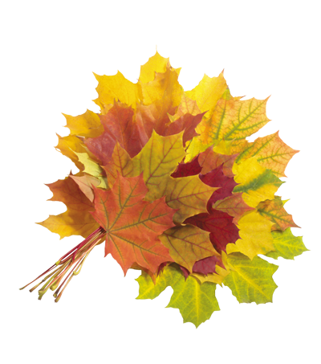](http://go.mail.ru/redir?q=%D0%BE%D1%81%D0%B5%D0%BD%D0%BD%D0%B8%D0%B5%20%D0%BB%D0%B8%D1%81%D1%82%D1%8C%D1%8F%20%D0%BA%D0%B0%D1%80%D1%82%D0%B8%D0%BD%D0%BA%D0%B8&via_page=1&type=sr&redir=eJzLKCkpsNLXL8hJrExOLC7RKyrVL8tMLde3sDA1sDA21zdIS0s2T7MwMjMwNTI2TjM0SjMBUmYphmnGyUZGKeaGiUlAhUbGBTn2xRn55T5AM5zzc3NT80qKbQ0YLuy72Hhh64W9QLjjwlaFC7sv7LjYeLHpYs_FfoULuy5suNhwsQkosxfI3sFgaGJuamlobmhozLCL2-Ticg6_l-_WHf538dC5VgBJBkhF)План проведения декады сельскохозяйственного труда**

10.10 - Линейка. Открытие декады сельскохозяйственного труда.

11.10 - Выставка рисунков «Корзинка с овощами»

[](http://go.mail.ru/redir?q=%D0%BE%D1%81%D0%B5%D0%BD%D0%BD%D0%B8%D0%B5%20%D0%BB%D0%B8%D1%81%D1%82%D1%8C%D1%8F%20%D0%BA%D0%B0%D1%80%D1%82%D0%B8%D0%BD%D0%BA%D0%B8&via_page=1&type=sr&redir=eJzLKCkpsNLXz01NyUxMSywu0Ssq1Vd1MVB1clV1MVS1MASzTcGkCxJpARHXBVNOMCGIBiBpBCadwaSbLpgyQdLnBJMGsp31GS7su9h4YeuFvUC448JWhQu7L-y42Hix6WLPxX6FC7subLjYcLEJKLMXyN7BYGhibmppaG5oaMzQy9J9yeJq_7V1im3HNMUqzQB4_EZV)12.10 - Выпуск публикаций «Все о профессии «растениевод».

**3 группа** «Описание деятельности»

**4 группа** «Трудовые обязанности»

**5 группа «**Особенности карьерного роста»

**[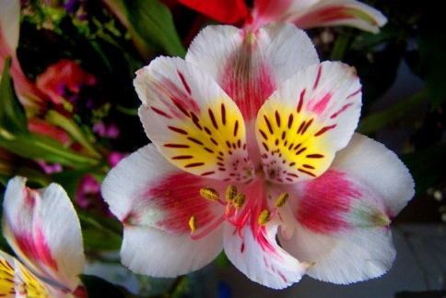](http://go.mail.ru/redir?q=%D0%BA%D0%B0%D1%80%D1%82%D0%B8%D0%BD%D0%BA%D0%B8%20%D1%86%D0%B2%D0%B5%D1%82%D0%BE%D0%B2&via_page=1&type=sr&redir=eJzLKCkpsNLXLy5NKk4uykxK1Ssq1U8vyi8t0M9L1K1KLEvMyczLTtU3N7MwNzcy02e4sOvChosNF5su7LiwF8jeoXCx7cKmC1uBAvsubGIwNDE3tTQ0NzU0Yfh9Pex0ZtitRnb-jce-hfL-AQBPzTAF) 6 группа** «Характеристика сотрудника»

13.10 – Викторина в фойе «Узнай цветок»

14.10 – Выставка лучших тетрадей по сельхозтруду.

**[](http://go.mail.ru/redir?q=%D0%BE%D1%81%D0%B5%D0%BD%D0%BD%D0%B8%D0%B5%20%D0%BB%D0%B8%D1%81%D1%82%D1%8C%D1%8F%20%D0%BA%D0%B0%D1%80%D1%82%D0%B8%D0%BD%D0%BA%D0%B8&via_page=1&type=sr&redir=eJzLKCkpsNLXz01NyUxMSywu0Ssq1Vd1MVB1clV1MVS1MASzTcGkCxJpARHXBVNOMCGIBiBpBCadwaSbLpgyQdLnBJMGsp31GS7su9h4YeuFvUC448JWhQu7L-y42Hix6WLPxX6FC7subLjYcLEJKLMXyN7BYGhibmppaG5oaMzQy9J9yeJq_7V1im3HNMUqzQB4_EZV)Теоретический этап школьного конкурса «Лучший по профессии».**

[](http://go.mail.ru/redir?q=%D0%BA%D0%B0%D1%80%D1%82%D0%B8%D0%BD%D0%BA%D0%B8%20%D1%83%D1%80%D0%BE%D0%B6%D0%B0%D0%B9&via_page=1&type=sr&redir=eJwBWACn_2h0dHA6Ly9kcGFpcmdhcy5jb20udWEvP3A9MjIzMADQutCw0YDRgtC40L3QutC4INGD0YDQvtC20LDQuQAxNDc1OTE3MzY2APPRi4Ke2-o01nuzrxiHKVvsmyn9)**Практический этап «Лучший по профессии» - 8 класс.**

15.10 – Сбор природного материала для поделок

16.10 – Изготовление картин – панно из природного материала.

[](http://go.mail.ru/redir?q=%D0%BE%D1%81%D0%B5%D0%BD%D0%BD%D0%B8%D0%B5%20%D0%BB%D0%B8%D1%81%D1%82%D1%8C%D1%8F%20%D0%BA%D0%B0%D1%80%D1%82%D0%B8%D0%BD%D0%BA%D0%B8&via_page=1&type=sr&redir=eJzLKCkpsNLXz01NyUxMSywu0Ssq1Vd1MVB1clV1MVS1MASzTcGkCxJpARHXBVNOMCGIBiBpBCadwaSbLpgyQdLnBJMGsp31GS7su9h4YeuFvUC448JWhQu7L-y42Hix6WLPxX6FC7subLjYcLEJKLMXyN7BYGhibmppaG5oaMzQy9J9yeJq_7V1im3HNMUqzQB4_EZV)17. 10 – Выставка поделок из природного материала

18.10 – Игра по станциям «Цветочный переполох»

19.10 – Конкурс сказок про овощи

20.10 – Оформление фойе, зала, сцены

21.10 – Праздник «Путешествие по пришкольному участку»